**Работа по профилактике**

**конфликтного поведения:**

Если мы хотим, чтобы в школе было безопасно:

* необходимо учить детей обходить конфликты;
* важно не порицать и не наказывать за конфликт, а вырабатывать у детей навык грамотного восприятия друг друга;
* дети усваивают информацию и делают выводы не из фактов, а из атмосферы, слов, фильмов и из того, как мы – взрослые, реагируем на «других», поэтому важен конструктивный ролевой пример, образец поведения адекватного взрослого;
* конфликт вырастает там, где чувства – это запретная зона: ребенок постепенно научается вместо просить – кричать, вместо объяснять – давить, вместо чувствовать – унижать, поэтому нужно учить детей своевременно выражать свои чувства;
* детям нужно знать конструктивные навыки общения, способы выхода из конфликта.

|  |
| --- |
| **МБОУ ЦО № 49 г. Тверь**  г. Тверь, б-р Гусева, д.42  Тел.:8 (4822) 51-53-39  E-mail: **[sh49@school.tver.ru](mailto:sh49@school.tver.ru)**  Составитель: канд.псих.н., педагог-психолог, Суханова И.В.. |

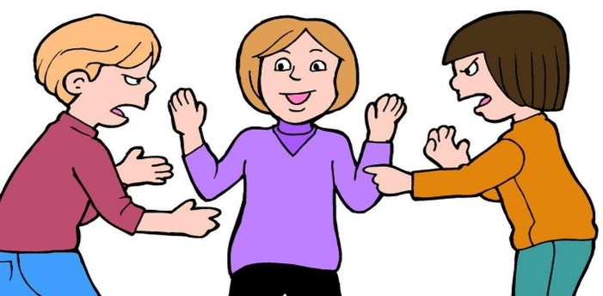

**Маркеры нарушенного восприятия «другого» для ребенка:**

1. эмоции – это слабость;
2. сочувствие – это глупо;
3. уважение основано на страхе;
4. лидер тот, кто подавляет.

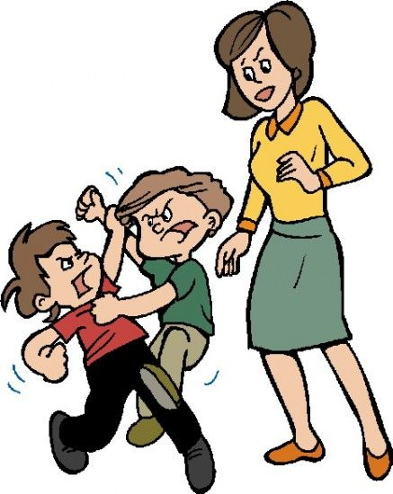

**Травля – агрессивное преследование одного из группы лиц, при котором силы сторон не равны.**

***Травля в школе зачастую начинается с конфликта, а конфликт – с восприятия ситуации.***

В отличие от конфликта травля имеет стабильное и продолжительное течение с проявлением, зачастую, необоснованной агрессии.

Причем агрессия возникает на основе субъективного восприятия другого, его физиологических, интеллектуальных особенностей, внешних данных, которые оцениваются как неприятные.

**Муниципальное бюджетное образовательное учреждение**

**«Центр образования № 49» г.Тверь**

***Конфликт или травля в школе?***

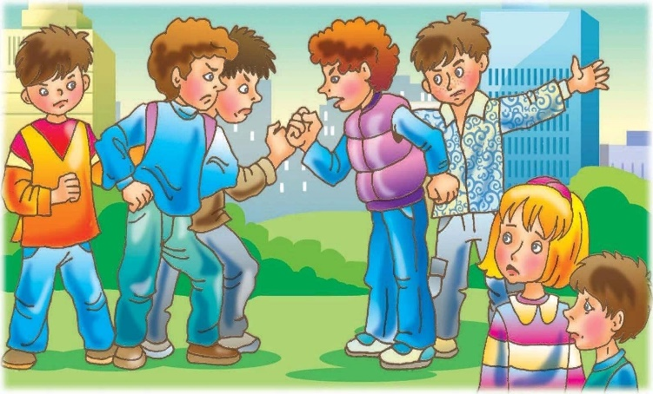

(для взрослых: педагогов и родителей)

**Конфликт**

(лат. «столкновение», «борьба») – это способ разрешения возникших разногласий. Сопровождается негативными эмоциями.

Иногда конфликт необходим ребенку для проявления личной позиции, развития внутренней силы характера.

Тверь

2025

**Стадии развития конфликта**

***В отличие от травли конфликт имеет завершение путем примирения и снижения агрессии.***

**Простые правила - как преодолеть конфликт?**

Игнорировать провокации! – сохранять спокойствие, когда агрессор старается задеть. При игнорировании агрессор теряет интерес.

Не спорить! – если вступить в спор, то агрессор добился своего, спровоцировал конфликт, вызвал эмоции.

Искать пути согласования точек зрения, примирения.

**Основное правило преодоления травли в школе**

Запрет на преследование другого!

**Программа взрослого для возникновения у ребенка установки на агрессию со сверстниками:**

1. – «Ты мужик – не ной».
2. – «Слабых не уважают»
3. – «Дай сдачи, не будь тряпкой».
4. – «Он тебя боится, значит правильно себя ведешь».

**Ребенок может не быть жертвой травли. Но он может попасть в группу риска.**

**Ребенок должен знать, что при конфликте и травле существует ролевое поведение НАБЛЮДАТЕЛЯ.**

**Линия поведения**

**НАБЛЮДАТЕЛЯ**

Роль НАБЛЮДАТЕЛЯ – это роль СВИДЕТЕЛЯ. Эта роль ***пассивна***.

**Какие причины быть Наблюдателем?**

1. Желание быть «своим».
2. Страх оказаться следующим.
3. Неспособность отличить конфликт от травли.
4. Иллюзия «мнимой силы» - приближенность к агрессору.

**Роль ПОДСТРЕКАТЕЛЯ – линия садистического поведения. Подстрекатель – это активный наблюдатель.**

Такое закрепившееся поведение остается на всю дальнейшую жизнь: в семье, на работе, с окружающими.

***Нужно помнить – без «свиты» агрессор теряет силу.***

***Агрессия – это результат социального научения!***

***Агрессия может проявляться на физическом и/или психическом уровне.***

**Задача взрослых** – научить ребенка не игнорировать, а реагировать.

***«Ты – человек, который не хочет молчать, когда другому плохо»!***

**Разрешите** говорить.

**Объясните,** что молчание – не выход. Наблюдать можно легкий конфликт. Но при травле необходимо вмешаться.

**Научите** различать конфликт и травлю. Конфликт – это ссора. Травля – это систематическое насилие.

**Обозначьте** понятие «личные границы».

**Поддержите** навык самозащиты. Фразы которые можно использовать без рисков: «Мне это не нравится». «Я не хочу это слушать».

**Введите** правило «Нет» - не бояться отказать другому.

**Обсудите** возможность документировать травлю.

**Подайте** личный пример.